После создания базы данных первым делом создал схему raw
CREATE SCHEMA IF NOT EXISTS raw

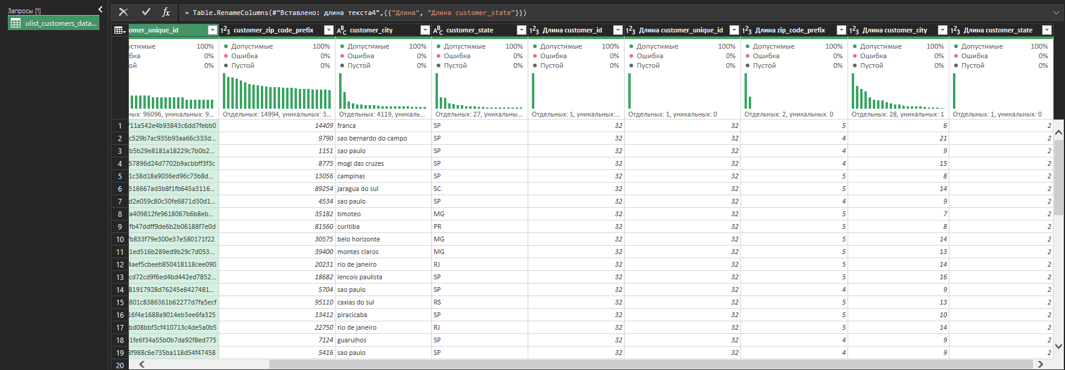
Далее скрипт создания базового RAW слоя без разметки конкретных типов данных:
BEGIN;

CREATE TABLE raw.customers (
customer_id TEXT,
customer_unique_id TEXT,
customer_zip_code_prefix TEXT, -- may contain values that start with 0, if use INT then this 0 will be lost
customer_city TEXT,
customer_state TEXT
);

CREATE TABLE raw.geolocation(
geolocation_zip_code_prefix TEXT,
geolocation_lat DECIMAL(11,8), -- its a coordinate column, it as a defult contains more imformation after coma
geolocation_lng DECIMAL(11,8),
geolocation_city TEXT,
geolocation_state TEXT
);

CREATE TABLE raw.order_items(
order_id TEXT,
order_item_id INT,
product_id TEXT,
seller_id TEXT,
shipping_limit_date TIMESTAMP,
price DECIMAL(10,2),
freight_value DECIMAL(10,2)
);

CREATE TABLE raw.order_payments(
order_id TEXT,
payment_sequential INT,
payment_type TEXT,
payment_installments INT,
payment_value DECIMAL(10,2)
);

CREATE TABLE raw.order_reviews(
review_id TEXT,
order_id TEXT,
review_score INT,
review_comment_title TEXT,
review_comment_message TEXT,
review_creation_date TIMESTAMP,
review_answer_timestamp TIMESTAMP
);

CREATE TABLE raw.orders(
order_id TEXT,
customer_id TEXT,
order_status TEXT,
order_purchase_timestamp TIMESTAMP,
order_approved_at TIMESTAMP,
order_delivered_carrier_date TIMESTAMP,
order_delivered_customer_date TIMESTAMP,
order_estimated_delivery_date TIMESTAMP
);

CREATE TABLE raw.products(
product_id TEXT,
product_category_name TEXT,
product_name_lenght INT,
product_description_lenght INT,
product_photos_qty INT,
product_weight_g DECIMAL(10,2),
product_length_cm DECIMAL(10,2),
product_height_cm DECIMAL(10,2),
product_width_cm DECIMAL(10,2) -- due to I dont know if there are any data that contains float type i prefered to do decimal (cm and g may be not integer unlike photo quantity)
);

CREATE TABLE raw.sellers(
seller_id TEXT,
seller_zip_code_prefix TEXT,
seller_city TEXT,
seller_state TEXT
);

CREATE TABLE raw.product_category_name_translation(
product_category_name TEXT,
product_category_name_english TEXT
);

END;

Загрузка данных в таблицы 1-я попытка:
\copy raw.customers_reviews FROM 'C:\Projects\work_portfolio\Portfolio\Data Analasys\olist_customers_dataset.csv' WITH (FORMAT csv, HEADER true)

На этапе: order_reviews – привело к ошибке согласованности кодировок:
ОШИБКА: для символа с последовательностью байт 0x98 из кодировки "WIN1251" нет эквивалента в "UTF8"
CONTEXT: COPY order_reviews, строка 595
Проблема решилась добавлением параметра Encoding ‘utf-8’ в оператор WITH
Чтобы загрузить все данные корректно были очищены ранее заполненные таблицы командой вида TRUNCATE, а затем проверен результат запросом:
SELECT
schemaname,
relname AS table_name,
n_live_tup AS row_count
FROM pg_stat_user_tables
WHERE schemaname = 'raw'
ORDER BY relname;

Который показал, что все таблицы пусты.
Загрузка данных в таблицы:
\copy raw.customers FROM 'C:\Projects\work_portfolio\Portfolio\Data Analasys\olist_customers_dataset.csv' WITH (FORMAT csv, HEADER true, ENCODING 'utf-8')

\copy raw.geolocation FROM 'C:\Projects\work_portfolio\Portfolio\Data Analasys\olist_geolocation_dataset.csv' WITH (FORMAT csv, HEADER true, ENCODING 'utf-8')

\copy raw.order_items FROM 'C:\Projects\work_portfolio\Portfolio\Data Analasys\olist_order_items_dataset.csv' WITH (FORMAT csv, HEADER true, ENCODING 'utf-8')

\copy raw.order_payments FROM 'C:\Projects\work_portfolio\Portfolio\Data Analasys\olist_order_payments_dataset.csv' WITH (FORMAT csv, HEADER true, ENCODING 'utf-8')

\copy raw.order_reviews FROM 'C:\Projects\work_portfolio\Portfolio\Data Analasys\olist_order_reviews_dataset.csv' WITH (FORMAT csv, HEADER true, ENCODING 'utf-8')

\copy raw.orders FROM 'C:\Projects\work_portfolio\Portfolio\Data Analasys\olist_orders_dataset.csv' WITH (FORMAT csv, HEADER true, ENCODING 'utf-8')

\copy raw.products FROM 'C:\Projects\work_portfolio\Portfolio\Data Analasys\olist_products_dataset.csv' WITH (FORMAT csv, HEADER true, ENCODING 'utf-8')

\copy raw.sellers FROM 'C:\Projects\work_portfolio\Portfolio\Data Analasys\olist_sellers_dataset.csv' WITH (FORMAT csv, HEADER true, ENCODING 'utf-8')

\copy raw.product_category_name_translation FROM 'C:\Projects\work_portfolio\Portfolio\Data Analasys\product_category_name_translation.csv' WITH (FORMAT csv, HEADER true, ENCODING 'utf-8')

Проверка что БД заполнена:


